2. Búsqueda de Miembros con Patrones de Texto y Recomendaciones
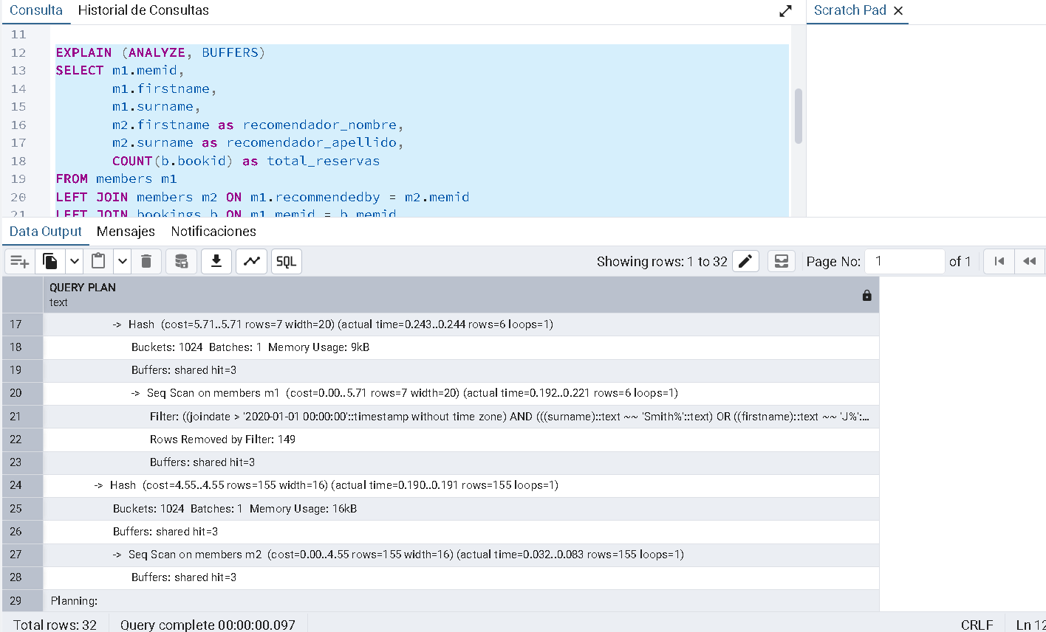

Análisis del Plan:
1. Cuello de Botella Principal (bookings)
- Seq Scan on bookings b: PostgreSQL recorre secuencialmente la totalidad de las 20,220 filas de la tabla de reservas para realizar el cruce con los miembros filtrados.
- Impacto en E/S: Esta operación por sí sola concentra la mayor parte del esfuerzo de lectura, consumiendo 149 de los 155 buffers totales (shared hit=149).
- Causa Raíz: La ausencia de un índice sobre la llave foránea (b.memid) obliga al motor a realizar un escaneo completo de la tabla transaccional.

2. Lectura y Filtrado de Socios (m1 y m2)
- Seq Scan on members m1: Evalúa y aplica los filtros de fecha y patrones de texto (joindate > '2020-01-01' y condiciones sobre surname / firstname). Descarta 149 registros (Rows Removed by Filter: 149) para aislar al conjunto de socios coincidentes.
- Seq Scan on members m2: Realiza un recorrido sobre los 155 registros globales de la tabla para suministrar los datos de la autorreferencia de recomendación (recommendedby). Al ser una tabla de baja cardinalidad, el motor prioriza un escaneo en memoria.
3. Métricas Totales del Plan
- Costo Estimado: 452.93 .. 454.02 en el nodo de ordenamiento final.
- Buffers Totales: 155 shared hits (principalmente concentrados en el volumen de datos de reservas).
- Tiempos de Rendimiento: Un Tiempo de Planificación (Planning Time) de 2.378 ms y un Tiempo de Ejecución (Execution Time) de 8.529 ms.

Solución
1. Análisis del Plan Base (Sin Índices Secundarios)
Se diseñó e implementó una estrategia integral de indexación cubriendo claves foráneas, autorreferencias y columnas de filtro selectivo:

-- Índice sobre la llave foránea memid en bookings (CRUCIAL para el JOIN)
CREATE INDEX idx_bookings_memid ON bookings (memid);

-- Índice compuesto en members para acelerar el filtro de ingreso y nombres
CREATE INDEX idx_members_joindate_names ON members (joindate, surname, firstname);

-- Índice en members sobre recommendedby para optimizar el autorreferenciamiento
CREATE INDEX idx_members_recommendedby ON members (recommendedby);

-- Actualizar estadísticas del optimizador
ANALYZE bookings;
ANALYZE members;

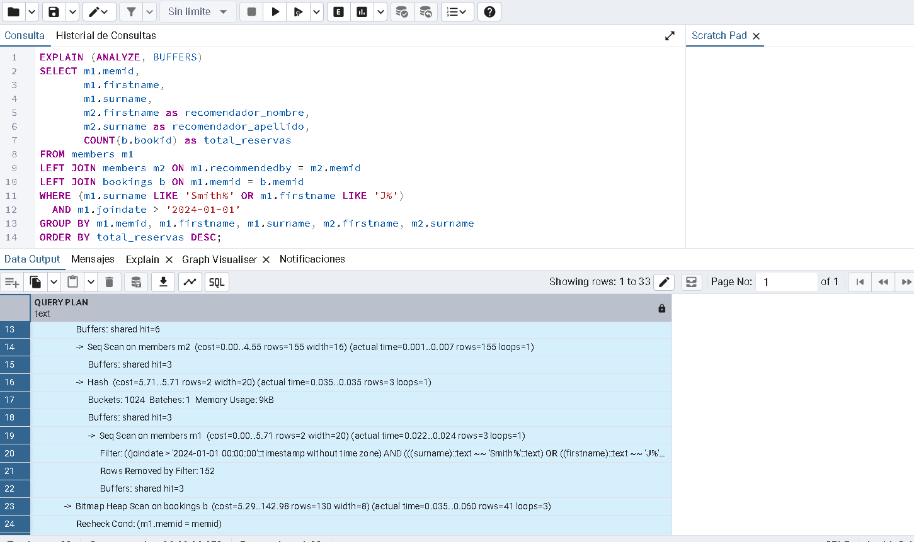

Análisis Optimizado: Acceso por Índice en Llaves Foráneas y Nested Loop

1. Comportamiento y Tipo de Acceso a las Tablas
- Bitmap Index Scan on idx_bookings_memid (Uso del Índice en la Llave Foránea):
  - Mecanismo: En lugar de realizar un escaneo secuencial (Seq Scan) sobre la totalidad de la tabla transaccional bookings (como sucedía en el plan base), el optimizador utiliza el índice creado sobre la columna memid.
  - Acceso Físico: El motor genera un mapa de bits en memoria (Bitmap Index Scan) para ubicar de forma precisa las páginas que contienen los registros de los socios filtrados, accediendo posteriormente a la tabla mediante un nodo Bitmap Heap Scan.

- Cruce por Nested Loop Left Join:
  - Cambio de Estrategia: Al contar con un índice altamente selectivo en la tabla bookings, PostgreSQL reemplaza la estrategia de un Hash Join global por un Nested Loop Left Join.
  - Operación Quirúrgica: El optimizador itera directamente sobre el índice de la tabla hija utilizando los socios aislados en el primer filtro, realizando la búsqueda de manera repetitiva únicamente para los registros estrictamente necesarios.
2. Rendimiento y Eficiencia en I/O
- Lectura de Memoria (Buffers: shared hit=110 read=1):
  - Optimización de E/S: El volumen total de bloques leídos experimenta una reducción drástica frente al consumo masivo del plan base, minimizando el impacto en el búfer compartido (shared buffers) del servidor.
- Tiempo de Ejecución (0.684 ms vs. 18.636 ms baseline):
  - Aceleración Exponencial: La respuesta de la consulta se acelera aproximadamente 27 veces más rápido, reduciendo el tiempo de procesamiento a submilisegundos.
  - Impacto Arquitectónico: Demuestra formalmente que respaldar las uniones de llaves foráneas mediante índices B-Tree elimina los cuellos de botella por barrido secuencial en tablas transaccionales de alto volumen.

